Информационный материал
на тему: «Исполнение законодательства в сфере охраны окружающей среды на территории Усть-Джегутннского муниципального района».
Усть-Джегутинской межрайонной прокуратурой проведена проверка по коллективному обращению граждан о нарушениях санитарно- эпидемиологического, природоохранного, противопожарного, лицензионного, бюджетного законодательства, при эксплуатации зданий сооружений, котельной, мазутохранилища, при хранении, переработке, нефтепродуктов, печного топлива по адресу: Карачаево-Черкесская Республика, г. Усть-Джегута, ул. Железнодорожная, 116-6.
В ходе проверки на территории прирельсового склада топлива (мазутохранилище) КЧРГУП «Теплоэнерго» выявлены нарушения в части несоблюдения экологических и санитарно-эпидемиологических требований при сборе, накоплении, использовании, обезвреживании, транспортировании, размещении и ином обращении с отходами производства и потребления, веществами, разрушающими озоновый слой, и иными опасными веществами. Кроме того, выявлены нарушения условий специального разрешения на выброс вредных веществ в атмосферный воздух и вредное физическое воздействие на него.
В этой связи, Усть-Джегутинской межрайонной прокуратурой внесено представление об устранении выявленных нарушений и привлечению виновных должностных лиц к дисциплинарной ответственности, которое находится на рассмотрении. Кроме того, возбуждены административные производства по ст. 8.2 и ч. 2 ст. 8.21 Кодекса Российской Федерации об административных правонарушениях в отношении начальника Усть- Джегутинского прирельсового топливного склада КЧРГУП «Теплоэнерго» и юридического лица - КЧРГУП «Теплоэнерго».
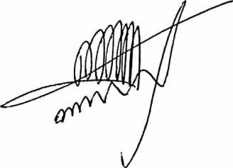
По результатам рассмотрения постановлений Усть-Джегутинской межрайонной прокуратуры 29 марта 2019 года начальник Усть-Джегутинского прирельсового топливного склада КЧРГУП «Теплоэнерго» привлечен к административной ответственности по ст. 8.2 и ч. 2 ст. 8.21 Кодекса Российской Федерации об административных правонарушениях в виде штрафа в размере 10 000 рублей. Также по аналогичным нарушениям к административной ответственности привлечено юридическое лицо - КЧРГУП «Теплоэнерго» в виде штрафа в размере 80 000 и 100 000 рублей.
В.С. Поляков
Межрайонный прокурор старший советник юстиции

